# Veiculo

## Algoritmo

1- Escreva na tela (“Digite o ultimo número da sua placa”)

2- Ler (placa)

3-Se (placa = 1) ou (placa =2) então

4- Escreva na tela (“Você não pode circular na Segunda-feira”)

5- Senão se (placa = 3) ou (placa = 4) então

6- Escreva na tela (“Você não pode circular na Terça-feira”)

7- Senão se (placa = 5) ou (placa = 6) então

8- Escreva na tela (“Você não pode circular na Quarta-feira”)

9- Senão se (placa = 7) ou (placa = 8) então

9- Escreva na tela (“Você não pode circular na Quinta-feira”)

10- Senão se (placa = 9) ou (placa=0) então

11- Escreva na tela (“Você não pode circular na Sexta–feira”)

12-Senão

13- Escreva na tela (“Digite um valor válido de 0-9”)

14-Fim-se

15-Fim-algorítmo

## Portugol

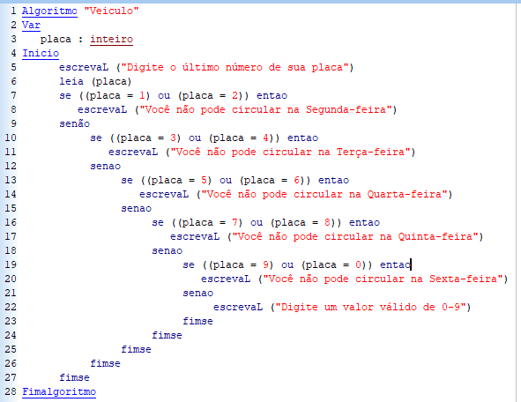

## Java

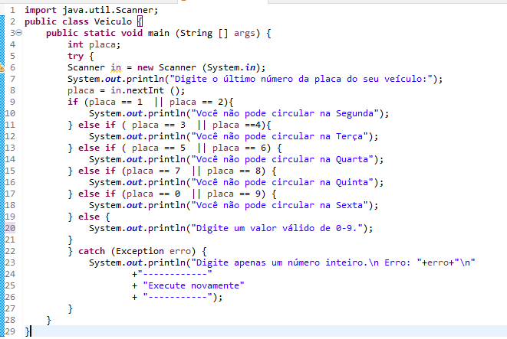

## Fluxograma

